LAMPIRAN-LAMPIRAN

DAFTAR INFORMAN
No. | Nama Informan | Status Informan | Ttd
 | Fajariah | Pembina IMM
 | Yati | Koordinator Immawati IMM
 | Sarlianti | Anggota IMM
 | Umi Karimah | Koordinator kemuslimahan KAMMI
 | Siti Mahmudah | Anggota KAMMI
 | Hasma | Anggota KAMMI
 | Sinarwati Labinda | Anggota KAMMI
 | Aysa Lambata | Anggota KAMMI
 | Nuraini | Anggota KAMMI
 | Sitti Nuharmi | Anggota KAMMI
 | Irmawati | Ketua Kohati HMI
 | Murni | Anggota HMI
 | Asmilawati | Koputri PMII
 | Marwa | Anggota PMII
 | Juli | Anggota PMII
 | Dwi Arianti | Mahasiswi STAIN
 | Nurhaeni | Mahasiswi STAIN
 | Juhaeda | Mahasiswi STAIN
 | Rosma | Mahasiswi STAIN
 | Nurul | Mahasiswi STAIN
 | Awi | Mahasiswi STAIN
 | Yuyun | Mahasiswi STAIN
 | Rini Astarita | Mahasiswi STAIN

TRANSKIP WAWANCARA “PEMBERDAYAAN MAHASISWI DALAM MEMBINA KEPRIBADIAN ISLAMI MELALUI LEMBAGA EKSTRA KAMPUS DI SEKOLAH TINGGI AGAMA ISLAM NEGERI
(STAIN) SULTAN QAIMUDDIN KENDARI”
Nama: Yati
Status: Koordinator Immawati IMM STAIN Kendari
Pertanyaan:
- Bagaimana gambaran umum kepribadian (pemahaman Islam dan aplikasinya) mahasiswi STAIN Kendari?
- Bagaimana proses pembinaan kepribadian Islami mahasiswi pada kemuslimahan IMM STAIN Sultan Qaimuddin Kendari?
- Faktor-faktor apa yang mempengaruhi lembaga ekstra kampus memberdayakan mahasiswi dalam membina kepribadian Islami mahasiswi STAIN Kendari?
Jawaban:
- Secara umum kepribadian mahasiswi Sekolah Tinggi Agama Islam Negeri tidak Islami yaitu banyak diantara mereka memiliki pemahaman Islam tapi tidak diaplikasikan dalam kehidupannya sehari-hari.
- Komisariat Ikatan Mahasiswa Muhammadiyah mengadakan kajian umum yang disebut Darur Arqam Dasar (DAD) untuk memberikan pemahaman-pemahaman Islam yang akan menambah wawasan berfikir para mahasiswi
- Mahasiswi Sekolah Tinggi Agama Islam Negeri tidak memiliki kepribadian Islam disebabkan oleh keterpakasaan dan lingkungan.

Nama: Yuyun
Status: Mahasiswi STAIN
Pertanyaan:
Bagaimana gambaran umum kepribadian (pemahaman Islam dan aplikasinya) mahasiswi STAIN Kendari?
Jawab:
Mahasiswi STAIN belum sepenuhnya berkepribadian Islami, contoh kebanyakan mahasiswi STAIN yang alumni pesantren memiliki pemahaman Islam namun pemahaman tersebut tidak diaplikasikan dalam kehidupanya sehari-hari, mulai pakaiannya, pergaulannya bertentangan dengan apa yg mereka ketahui dan bahkan lebih parah dari alumni pendidikan secara umum.

Nama: Sinarwati Labinda
Status: devisi pengem. Potensi jaringan Kemuslimahan KAMMI
Waktu Wawancara : Minggu, 21-9-2014
Pertanyaan:
- Bagaimana gambaran umum kepribadian (pemahaman Islam dan aplikasinya) mahasiswi STAIN Kendari?
- Bagaimana proses pembinaan kepribadian Islami mahasiswi pada kemuslimahan KAMMI STAIN Sultan Qaimuddin Kendari?
- Materi apa yang disampaikan dalam pembinaan pada KAMMI STAIN Sultan Qaimuddin Kendari?
- Faktor-faktor apa yang mempengaruhi lembaga ekstra kampus memberdayakan mahasiswi dalam membina kepribadian Islami mahasiswi STAIN Kendari?
Jawaban:
- Secara umum kepribadian mahasiswi Sekolah Tinggi Agama Islam Negeri tidak Islami yaitu banyak diantara mereka memiliki pemahaman Islam tapi tidak diaplikasikan dalam kehidupannya sehari-hari.
- Melakukan khalaqoh, jalazah ruhiyah, riyadho dan madrasah KAMMI serta menemui mahasiswi-mahasiswi dan memberikan gambaran tentang hal-hal yang mahmudah.
- Ukhuwah Islamiyah, menuntut ilmu, birrul walidain dan profil muslimah.
- Pendukung yaitu komunikasi, keteladanan dan prestasi, sedangkan penghambat yaitu dari internal mahasiswi karena mereka malas berorganisasi yang berbau Islami dan mudah lelah untuk tahu apa itu Islam.

Nama: Nurhaeni
Status: Mahasiswi STAIN
Pertanyaan:
Bagaimana gambaran umum kepribadian (pemahaman Islam dan aplikasinya) mahasiswi STAIN Kendari?
Jawab:
Secara umum kepribadian mahasiswi STAIN Kendari masih kabur, hal ini disebabkan pengaruh lingkungan (sistem) yang buruk, baik pola pikirnya maupun pola sikapnya, padahal sebagian besar adalah dari alumni pesantren, mereka mempunyai pemahaman Islam namun ternyata kurang dalam aplikasinya misalnya berdua-duaan (pacaran) itu tidak boleh tapi tetap melakukannya.

Nama : Hasma
Status : Anggota KAMMI
Waktu Wawancara : Rabu, 17-09-2014
Pertanyaan:
- Bagaimana gambaran umum kepribadian (pemahaman Islam dan aplikasinya) mahasiswi STAIN Kendari?
- Bagaimana proses pembinaan kepribadian Islami mahasiswi pada kemuslimahan KAMMI STAIN Sultan Qaimuddin Kendari?
- Faktor-faktor apa yang mempengaruhi lembaga ekstra kampus memberdayakan mahasiswi dalam membina kepribadian Islami mahasiswi STAIN Kendari?
Jawaban:
- Kemuslimahan KAMMI Komisariat STAIN Kendari melakukan pembinaan kepribadian Islami pada mahasiswi STAIN Kendari dengan melakukan pendekatan kepada mereka dan melakukan amar ma’ruf nahi munkar secara perlahan-lahan dan mengajak mereka untuk mengikuti kajian-kajian Islam yang diadakan oleh keakhwatan KAMMI komisariat STAIN, diantaranya: LKP, JR, Kamus dan Liqo.
- Dengan melakukan pendekatan kepada mahasiswi STAIN dan melakukan amar ma’ruf nahi munkar secara perlahan-lahan dan mengajak mereka untuk mengikuti kajian-kajian Islam yang diadakan oleh keakhwatan KAMMI komisariat STAIN.
- Lingkungan yang tidak sesuai dan teman pergaulan mereka

Nama : Juhaeda
Status : Mahasiswi STAIN
Waktu Wawancara : Jumat, 27-06-2014
Pertanyaan:
Bagaimana gambaran umum kepribadian (pemahaman Islam dan aplikasinya) mahasiswi STAIN Kendari?
Jawab:
Sebagian mahasiswi Sekolah Tinggi Agama Islam Negeri, melaksanakan perintah Allah dengan terpaksa karena tuntutan Sekolah Tinggi Agama Islam Negeri, sehingga mereka terlihat sangat anggun dengan busana muslimahnya ketika berada di lingkungan Kampus, akan tetapi setelah keluar dari lingkungan kampus sudah tidak dapat dibedakan dengan mahasiswi pada umumnya yang kuliah di kampus-kampus umum, ditambah lagi dengan melakukan pergaulan bebas.

Nama : Fajariah
Status : Pembina Immmawati IMM
Waktu Wawancara : Rabu, 17-09-2014
Pertanyaan:
- Apakah Immawati IMM melakukan pembinaan secara khusus terkait kepribadian Islami (agar sejalan antara pemahaman Islamnya dan aplikasinya dalam kehidupannya sehari-hari) pada mahasiswi STAIN secara umum?
- Materi apa yang disampaikan dalam pembinaan pada IMM/KAMMI/HMI STAIN Sultan Qaimuddin Kendari?
- Bagaimana proses pembinaan kepribadian Islami mahasiswi pada kemuslimahan IMM STAIN Sultan Qaimuddin Kendari?
Jawaban:
- Kalau di STAIN belum tapi hanya membina akhlak mahasiswi agar berakhlak Islami dan mengamalkan ajaran Islam yang dipahami.
- Seputar aqidah dan fiqh wanita.
- Immawati Ikatan Mahasiswa Muhamadiyah Sekolah Tinggi Agama Islam Negeri Kendari mengadakan liqo sekali dalam sepekan untuk memberikan pemahaman-pemahaman Islam.

Nama: Irmawati
Status: Ketua Kohati HMI
Waktu Wawancara : Jum’at, 31 Oktober 2014
Pertanyaan:
- Bagaimana gambaran umum kepribadian (pemahaman Islam dan aplikasinya) mahasiswi STAIN Kendari?
- Bagaimana proses pembinaan kepribadian Islami mahasiswi pada Kohati HMI STAIN Sultan Qaimuddin Kendari?
Jawaban:
- Secara umum mahasiswi STAIN belum menggambarkan kepribadian Islami karena dilihat dari fakta yang terjadi khususnya di lingkungan sekitar saya tidak berbusana muslimah ketika keluar rumah.
- Kohati HMI STAIN Kendari sebelum saya sudah fakum dan selama saya bergabung dalam Kohati HMI belum pernah melakukan pembinaan kepribadian Islam pada mahasiswi STAIN Kendari sekalipun Kohati diluar STAIN melakukan pembinaan berkaitan dengan pemikiran Islam.

Nama: Siti Mahmudah
Status: Bendahara KAMMI
Waktu Wawancara : Minggu, 30 Oktober 2014
Pertanyaan:
- Bagaimana gambaran umum kepribadian (pemahaman Islam dan aplikasinya) mahasiswi STAIN Kendari?
- Bagaimana proses pembinaan kepribadian Islami mahasiswi pada kemuslimahan KAMMI STAIN Sultan Qaimuddin Kendari?
- Materi apa yang disampaikan dalam pembinaan pada KAMMI STAIN Sultan Qaimuddin Kendari?
- Faktor-faktor apa yang mempengaruhi lembaga ekstra kampus memberdayakan mahasiswi dalam membina kepribadian Islami mahasiswi STAIN Kendari?
Jawaban:
- Mahasiswi STAIN belum mengaplikasikan pemahaman Islamnya karena merasa diri belum pantas.
- Melakukan khalaqoh, jalazah ruhiyah, riyadho dan madrasah KAMMI.
- Ukhuwah Islamiyah, menuntut ilmu, birrul walidain, ma’rifaturrasul dan ma’rifatullah .
- Pendukung yaitu ukhuwah dan motivasi, sedangkan penghambat yaitu dari eksternal mahasiswi karena lingkungan tidak kondusif.

Nama : Asmilawati
Status : Ketua Koptri PMII
Waktu Wawancara : 17 November 2014
Pertanyaan:
Apakah Putri Pergerakan Mahasiswa Islam Indonesia melakukan pembinaan kepribadian Islami pada mahasiswi STAIN Kendari?
Jawab:
Putri Pergerakan Mahasiswa Islam Indonesia (PMII) melakukan pembinaan ke-Islaman kepada mahasiswi Sekolah Tinggi Agama Islam Negeri (STAIN) Sultan Qaimuddin Kendari namun untuk pembinaan kepribadian Islami kembali kepada pembinaan secara umum oleh ketua PMII.

Dokumentasi Pembinaan yang dilakukan oleh kemuslimahan KAMMI
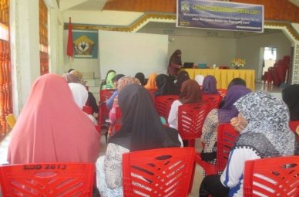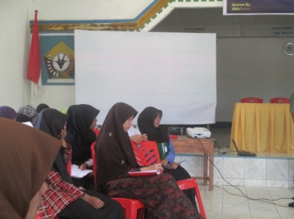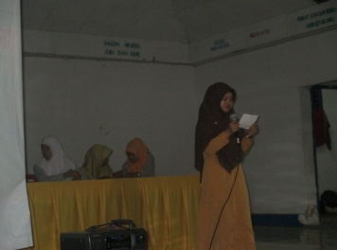
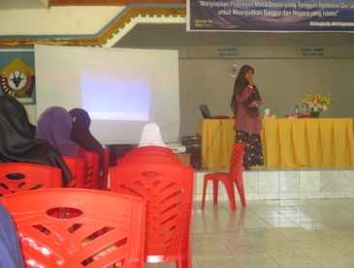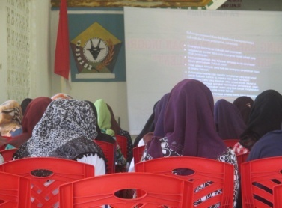
Dokumentasi pembinaan pada Immawati STAIN Kendari
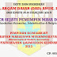
Dokumentasi pembinaan pada PMII STAIN Kendari
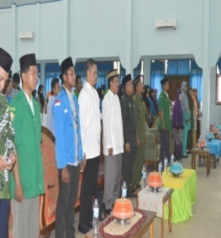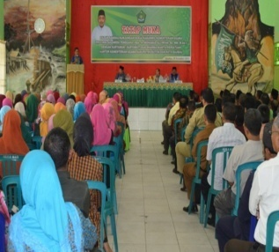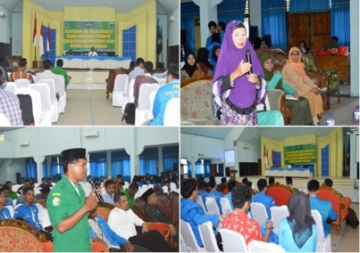
Dokumentasi pembinaan pada HMI Wati STAIN Kendari
